Кубики Никитина - логическая головоломка для интеллектуального развития ребенка дошкольного возраста.
Методика раннего развития, созданная семьей Никитиных известна во всем мире. Их эффективная система опробована на своих собственных семерых детях. 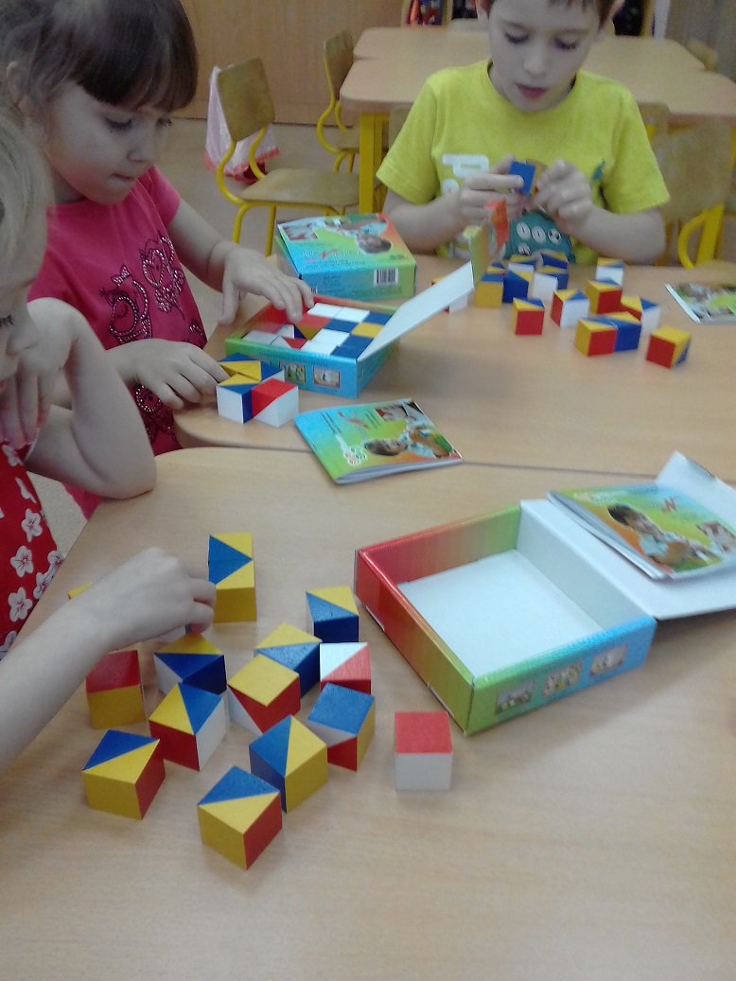
Знаменитый педагог Борис Никитин при создании своих уникальных интеллектуальных задач для детей придерживался принципа, что до правил игры ребенок должен додуматься сам. Среди основных его задач – развитие самостоятельности, стремления к созданию нового, тренировка логического и абстрактного мышления. Деревянные или пластиковые никитинские кубики продаются по 16 штук в наборе.
Каждая фигура имеет 6 граней, которые раскрашены в разные цвета. Как правило, это красный, зеленый, синий и желтый. Ребенку нужно собрать одно-, двух-, трех- или четырехцветные картинки, основываясь на заданиях из специального альбома. Методика Никитина предполагает разные варианты задачек, например, «Сложи узор», «Кубики для всех», «Кирпичики», «Сложи квадрат» и «Уникуб».
В своих развивающих играх создатели «волшебных» кубиков объединили принцип « от простого к сложному» с принципом «самостоятельно и по способностям». Такой союз вместе с грамотным применением игр сам по себе дает толчок в развитии ребенка.
Игры Никитиных развивают зрительную память, внимание, воображение, пространственные представления. Умение быстро и легко находить закономерности, систематизировать материал, комбинировать. Абсолютно каждая игра предоставляет возможность подумать о том, как ее расширить, совершенствовать, добавить, что то новое. Использование игровых моментов и вариативность надолго увлекают малыша, показывают ему резерв его возможностей - «можно сделать еще лучше». Все это поддерживает интерес к игре, движению вперед, совершенствованию. Каждый раз, самостоятельно поднимаясь до «своего потолка» малыш развивается наиболее успешно. 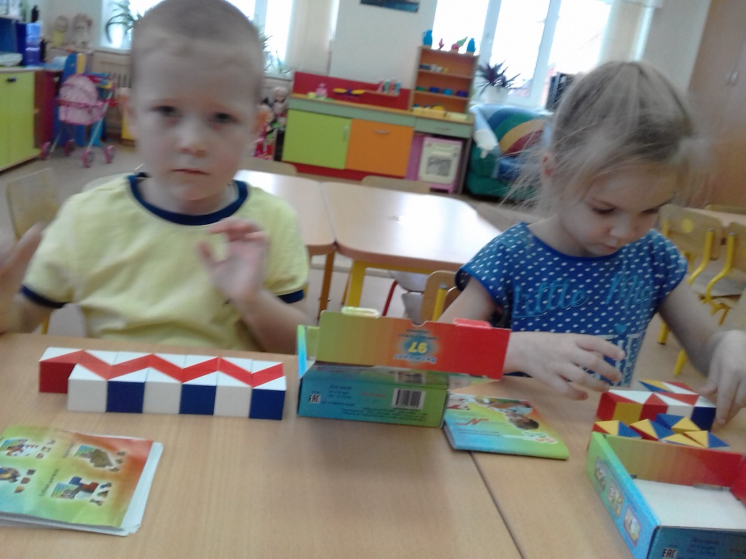
Суть игр заключается в том, чтобы складывать картинки из кубиков в узор или фигуру. Задания отличаются друг от друга по уровню сложности. Самое простое задание – сложить фигуры в квадрат размером 4:4. Позднее, когда ребенок освоится, можно складывать узоры с множеством граней. Например, можно построить башенку или змейку, елочку, дом, цветок, дерево. Готовые очертания рисунков будут похожи на какой-либо предмет или просто напоминать интересный узор. 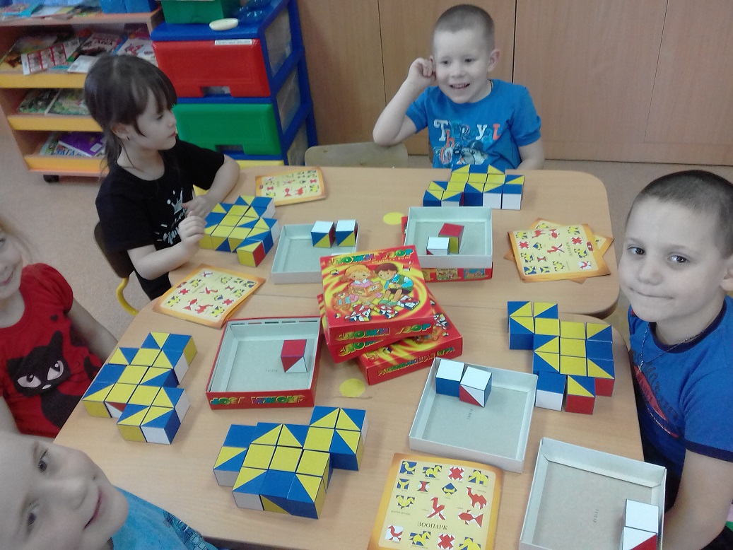
Правила Никитиных, которые авторы советуют соблюдать родителям, чтобы игры усваивались наиболее успешно:
Радоваться успехам малыша, но не захваливать.
Не допускать принуждения, как бы вам не хотелось, чтобы ребенок занялся игрой. Отступитесь, отложите на некоторое время, ждите момент, когда игра будет желанной. Создавайте условия для такого желания.
Во время игры не позволяйте себе обидных замечаний в адрес ребенка. Обидные слова вызывают у детей раздражение, неверие в свои силы, нежелание думать.
Вы не должны выполнять задания за малыша, не должны подсказывать ему ни словом, ни взглядом, ни жестом, нельзя говорить «хорошо», «правильно», «ай - яй яй» и т.п. Ваш довольный или нахмуренных взгляд, одобрительный или отрицательный кивок - все это не должно стать главным критерием в оценке своих действий у малыша, его самоконтроль заменится стремлением угадать, как к этому отнесетесь Вы.
Информацию подготовила
воспитатель МА ДОУ АР
детский сад «Сибирячок»
Полупан Елена Андреевна

